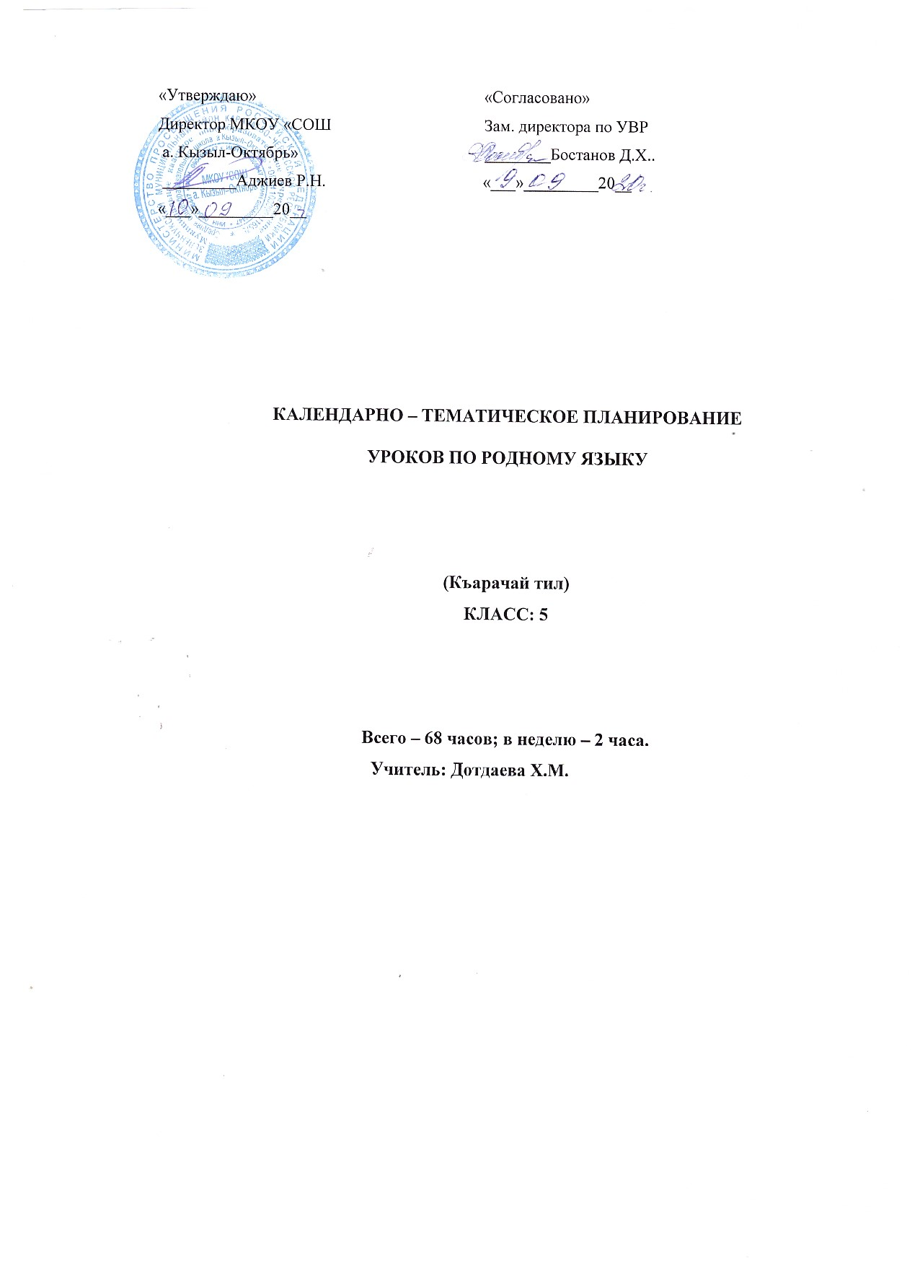

Аннотация к рабочей программе

по карачаевскому языку в 5 классе.

учителя карачаевского языка и литературы Дотдаевой Халимат Маджировны.

Авторами учебника, используемого в этом классе являются:

•5 класс – Гочияева С.А., Батчаев А-М.Х.

• Целью и задачей программы является сформирование следующих умений:

– по фонетике и графике: производить фонетический разбор слова; соотносить звуковой облик слова с его графическим изображением; свободно пользоваться алфавитом при работе со словарем; не смешивать буквы и звуки;

– по орфоэпии: правильно произносить употребительные слова изученных частей речи; пользоваться орфоэпическим словарем;

– по лексике: пользоваться толковым словарем, словарем синонимов, антонимов; толковать лексическое значение слова с помощью толкового словаря, через антонимы и синонимы; давать элементарный анализ лексического значения слова;

– по морфологии: различать части речи по наличию у слова определѐнных морфологических признаков; указывать морфологические признаки и функцию в предложении изученных частей речи; уметь образовывать формы изученных частей речи; производить морфологический разбор изученных частей речи;

– по синтаксису: выделять словосочетание в предложении; определять главное и зависимое слово; образовывать словосочетания с именем существительным, глаголом в качестве главного и зависимого слова; определять вид предложения по цели высказывания, интонации; определять грамматическую основу предложения; определять вид предложения по количеству грамматических основ;

– по орфографии: находить изученные орфограммы в словах и между словами, правильно писать слова;

– по пунктуации: находить изученные типы смысловых отрезков в предложениях и тексте, правильно оформлять предложения изученных типов и текст в соответствии с изученными пунктуационными правилами; обосновывать место и выбор знака препинания; находить и исправлять пунктуационные ошибки на изученные правила;

– по связной речи, чтению и работе с информацией: читать учебно-научный текст изучающим чтением; владеть отдельными приѐмами ознакомительного чтения учебно-научного текста; выделять в учебно-научном тексте ключевые слова, составлять план; определять тему, основную мысль (авторский замысел) в тексте из художественного произведения, пересказывать текст подробно и сжато; понимать основные отличия текста писаний, повествований, рассуждений, писать тексты этих типов; В этих классах важное значение имеет научить учеников свободно, правильно излагать свои мысли в устной и письменной форме, соблюдать нормы построения текста (логичность, последовательность, связность, соответствие теме и др.)

РАБОЧАЯ ПРОГРАММА
(ИШ ПРОГРАММА)
Наименование учебного предмета (курса) - Къарачай тил.
Родной язык. 5 кл.
Статус учебного предмета (курса) -Обязательный
Объём учебного предмета - 2 часа в неделю (68ч.)
Рабочая программа составлена на основании Федерального государственного образовательного стандарта (2009г.) и Примерной программы начального общего, среднего (полного) общего образования по карачаевскому языку 1 – 11 классов (2008г.), авторской программы Гочияевой С.А., Батчаева А–М. Х., Алиевой Т. К., Караевой А.И., Салпагаровой К.А., Чотчаевой Р. У.,
Мамаевой Ф. Т., Хубиевой А.А., Умаровой К.И.

Составитель: Айбазова Ф.Э.

Пояснительная записка.

Родной язык (КЪАРАЧАЙ ТИЛ) 5 класс
Авторы: (Гочияева С.А, Батчаев А – М.,Мамаева Фатима) Черкесск 2017
Календарно-тематическое планирование по карачаевскому языку в 5 классе составлено на основе регионального базисного учебного плана общеобразовательных учреждений КЧР (2008 г.); школьного учебного плана МКОУ «СОШ а. Кызыл-Октябрь».
Данное тематическое планирование имеет познавательно-тематическую направленность в соответствии с требованиями основных нормативных документов: Обязательного минимума содержания среднего (полного) общего образования по карачаевскому языку, Примерной программы по карачаевскому языку для общеобразовательных учебных заведений (1 – 11классы).

Календарно-тематическое планирование рассчитано на 68 часов, т.е. 2 часа в неделю.
Образование в современных условиях призвано обеспечить функциональную грамотность и социальную адаптацию обучающихся на основе приобретения ими опыта в сфере учения, познания, профессионально-трудового выбора и личностного развития. Это предопределяет направленность целей обучения на формирование компетентной личности, способной к жизнедеятельности и самоопределению в информационном обществе, ясно представляющей свои потенциальные возможности, ресурсы и способы реализации выбранного жизненного пути.
Главной целью школьного образования является развитие ребенка как компетентной личности путем включения его в различные виды человеческой деятельности: учеба, познания, коммуникация, профессионально-трудовой выбор, личностное саморазвитие, ценностные ориентации, поиск смыслов жизнедеятельности. С этих позиций обучение рассматривается как процесс овладения не только определенной суммой знаний и системой соответствующих умений и навыков, но и как процесс овладения компетенциями.
Цели обучения:
• воспитание гражданственности и патриотизма, любви к родному языку; сознательного отношения к языку как духовной ценности, средству общения и получения знаний в разных сферах человеческой деятельности;
• развитие речевой и мыслительной деятельности; коммуникативных умений и навыков, обеспечивающих свободное владение карачаевским языком; готовности и способности к речевому взаимодействию и взаимопониманию; потребности в речевом самосовершенствовании;
• освоение знаний о карачаевском языке, его устройстве и функционировании в различных сферах и ситуациях общения; стилистических ресурсах, основных нормах русского литературного языка и речевого этикета; обогащение словарного запаса и расширение круга используемых грамматических средств;
• формирование умений опознавать, анализировать, классифицировать языковые факты, оценивать их с точки зрения нормативности, соответствия сфере и ситуации общения; осуществлять информационный поиск, извлекать и преобразовывать необходимую информацию;
• применение полученных знаний и умений в собственной речевой практике.
Задачи обучения:
• приобретение знаний о языке как знаковой системе и общественном явлении, его устройстве, развитие и функционировании;
• овладение умениями и навыками использования языка в различных сферах и ситуациях общения; основными нормами карачаевского языка; формирование способностей к анализу и оценке языковых явлений и фактов; умение пользоваться различными лингвистическими словарями; совершенствование умений и навыков письменной речи;
• освоение компетенций коммуникативной, языковедческой и культуроведческой.
Виды контроля: контрольный диктант, словарный диктант, сочинение, изложение, проверочная работа, тестирование.
Требования к уровню подготовки учащихся 5 класса.
Учащиеся должны знать:
- определения основных изучаемых в 5 классе языковых явлений, речевых понятий, орфографических и пунктуационных правил.
Учащиеся должны уметь:
- обосновывать свои ответы и приводить нужные примеры;
- разбирать слова фонетически, по составу и морфологически, а предложения (с двумя главными членами) – синтаксически; составлять простые и сложные предложения изученных видов;
- разъяснять значения известных слов и правильно их употреблять;
- пользоваться орфографическими и толковыми словарями;
- соблюдать произносительные нормы родного языка в пределах изученного материала;
По орфографии:
- находить в словах изученные орфограммы;
- находить орфографические ошибки и исправлять их;
- правильно писать слова с непроверяемыми орфограммами, изученными в 5 классе.
По пунктуации:
- находить в предложениях смысловые отрезки, которые необходимо выделить знаками препинания,
- обосновывать выбор знаков препинания и расставлять их в предложениях в соответствии с изученными правилами.
По связной речи:
- определять тему и основную мысль текста, его стиль;
- подробно и сжато излагать повествовательные тексты (в том числе с элементами описания предметов, животных);
- составлять простой план исходного и собственного текста;
- писать сочинения повествовательного характера на заданную тему, рассказы о случаях из жизни, а также описывать отдельные предметы, животных по наблюдениям, опыту, по картине;
- совершенствовать содержание и языковое оформление своего текста (в соответствии с изученным языковым материалом);
- правильно в смысловом и стилистическом отношении использовать языковые средства в текстах разного содержания;
- грамотно пользоваться известными лексическими и грамматическими средствами в устной и письменной речи;
- пользоваться орфографическими, орфоэпическими, морфемными и толковыми словарями.
Меж-предметные связи:
* Русский язык
* история
* ИЗО
* музыка
* Учебное и учебно-методическое обеспечение:
1. Родной язык (КЪАРАЧАЙ ТИЛ) 5 класс Авторы: (Гочияева С., Батчаев А – М.) Ставрополь 2002
Дополнительная литература:
2. «Тамаша грамматика» Интересная грамматика.
Автор: Салпагарова К. А. Черкесск 1995
3.Дидактический материал к учебнику «Родной язык»
Автор: Салпагарова К. А. Черкесск 1999
Раздел | Часы
Повторение пройденного материала в IV классе. | 4 часа + 1час Изл.
Синтаксис и пунктуация. | 15 часов + 2часа КД+2часа Изл.
Фонетика. Графика. | 11 часов + 1часа КД
Лексика. | 5 часов + 1 час Изл.+1час КД
Словообразование. Орфография. | 4 часа + 1час КД
Морфология . | 18часов.
Имя существительное. Местоимение. | 8 часов+1 час Изл.
Имя прилагательное. Имя числительное. | 4часа+1 час КД
Глагол. | 4 часа
Развитие речи | 1 час + 1час КД
Итого: | 68 часов

Календарно-тематическое планирование
Родной язык 5 класс ( КЪАРАЧАЙ ТИЛ)
(Гочияева С.А, Батчаев А – М.,Мамаева Фатима)Черкесск 2017
Учитель: Дотдаева Халимат Маджировна.
Количество часов на первое полугодие – 33;на второе полугодие – 35
Всего – 68 часов; в неделю –2 часа
№ п/п | Тема урока | §. в учебнике и  дом.задние. | Дата прове  дения.
1 | l-четверть  Повтор. пройден. материала за 2 – 4 классы.  §1.Словообразование. Однокоренные слова. | §1,упр.5,  стр.3. | 02.09
2 | §2. Части речи. Имя существительное.  Имя прилагательное | §1-2,  стр.7,  упр.6. | 07.09
3 | §2.Местоимение.Имя числительное. | §2,упр.13,  стр8. | 09.09
4 | Части речи. Глагол. | §2,упр.20,  стр.12. | 14.09
5 | Контрольный диктант «Адетлени дерси» | §3,4. | 16.09
6 | Синтаксис и пунктуация. Культура речи  Словосочетание. Главная и зависимая часть. Работа над ошибками. | §3,4,упр.20,21 устно. | 21.09
7 | §5 Текст.§6.Виды текстов. | §5-6,упр.26-27. | 23.09
8 | Сочинение «Къачхы табигъат» | §1-7 | 28.09
9 | §8.Словосочетание.§ 9. Простое предложение.§10.Виды предложений. | §8-10,упр.39-40,стр.20-26 | 30.09
10 | §11.Члены предложения.§12. Главные члены предложения. Подлежащее. Сказуемое | §11-12,упр.47,  стр.26-31 | 05.10
11 | Изложение «Орайда» | § 1-12 пов. | 07.10
12 | §13, §14.Распространённые и не распространённые предложения. Второстепенные члены предложения. Дополнение. Определение. | §13-14,упр.54,  стр.31-36 | 12.10
13 | §13. Второстепенные члены предложения. Обстоятельства. | §13.упр.60,  стр.36-38 | 14.10
14 | Однородные члены предложения знаки препинания в них. | §14-16,упр.67-68,с.39-43 | 19.10
15 | §17. Обращения в предложении.  §18 Знаки препинания при обращении. | §17-18,  упр.85,  стр.43-46 | 21.10
16 | Диктант «Адетлени дерси» | Повторить. | 26.10
17 | ll-четверть  §19.Сложное предложение. | §19.упр.88,стр.46-48. | 28.10
18 | §20. Союзы в сложных предложениях. | §20.упр.93,стр.48-50. | 09.11
19 | §21. Синтаксический разбор сложного предложения. | §21.упр.94,  стр.49-50 | 11.1116.11
20 | Изложение «Минги-Тауну къушу» | §17-21. | 18.11
21 | §22.Прямая речь. | §22.сост.5 предл.,стр.50-53 | 23.11
22 | §23. Знаки препинания в прямой речи. | §23.упр.102-103,с.53-56 | 25.11
23 | §24. Диалог. Знаки препинания в нём. | §24,упр.109,стр.56-59 | 30.11
24 | §23.Закрепление. Обращение. Прямая речь. Контрольный срез, тесты. | §17-25,упр.114,  стр.59-61 | 02.12
25 | Фонетика. Графика. Орфография.  §26.Образование звуков в речи. §27.Гласные звуки | §27-28,.  упр.121-125,  стр.62-66 | 07.12
26 | §29. Сингармонизм.  §30.Правописание гласных. | §29-30,упр.128,  стр.67-69 | 09.12
27 | §31.Согласные буквы и звуки. | §31,упр.135,  стр.69-72 | 14.12
28 | §32.Мягкие и твёрдые согласные.  §33.Звонкие и глухие согласные. | §32-33,упр.  141-142,  стр.72-75 | 16.12
29 | Диктант «Адетлени дерси» | §28-33 | 21.12
30 | §34.Правописание буквы: - Б;-Н. | §34,упр.144,  стр.75 | 23.12
31 | lll -четверть.  §34.Правописание букв: КЪ-ГЪ, К -Г, Ч-Ш-,Х. | §34,упр.147,  151,стр.75-78. | 11.01
32 | §34.Правописание букв: Ч-ДЖ, Ч-Ш. | §34.упр.  155,стр.77-79 | 13.01
33 | §34.Сдвоенные согласные. Упражнения для повторения | §34,упр.159,  стр.80 | 18.01
34 | § 35.Буквы. Алфавит. | §35,упр.164,стр.80-82 | 21.01
35 | §36.Слог. Ударение. | §36,упр.175,  стр.82-84 | 25.01
36 | §37.Фонетический разбор.  §38.Обобщающий урок. Тесты. | §37-38,упр.170-171,стр.84-88 | 27.01
37 | Лексика. Лексикография. Культура речи  §39. Слово и его лексическое значение. §40.Грамматическое значение слова. | §39-40,упр.179,  стр.89-90. | 01.02
38 | §41. Переносное значение слова. §42.Однозачные и многозначные слова. | §41-42,упр.185,  стр.91-93 | 03.02
39 | Сочинение «Къыш» | §27-41 | 08.02
40 | Работа над ошибками.  §43.Омонимы.§44,Синонимы. | §43-44,упр.192,  196,стр.94-96 | 10.02
41 | §45. Антонимы. Упражнения для повторения | §45,упр.199,  стр.96-99 | 15.02
42 | §46.Фразеология и фразеологизм. | §46,упр.206,  стр.100-101 | 17.02
43 | Диктант «Гошаях-бийче» | §43-46 | 22.02
44 | Словообразование. Орфография.  Работа над ошибками.  §48.Корень слова. Однокоренные слова. | §47-48,упр.216,  стр.101-104 | 24.02
45 | §50.Корень слова. | §50,упр.228,  стр.107-108 | 01.03
46 | §49.Суффиксы. | §149,упр.224,стр.105-108 | 03.03
47 | §51.Разбор слова по составу.§52.Повторение пройденного материала. | §49-52,упр.223,  225,стр.105-112 | 08.03
48 | Изложение «Къышны къылыкълары» | §43-52 | 10.03
49 | Морфология.  § 53. Части речи | §53,упр.238,  стр.113-117 | 15.03
50 | lV-четверть  §54.Имя существительное. Грамматические значения имени существительного §55.Число имён существительных. | §54-55,упр.243,стр.116-119 | 17.03
51 | §56. Форма принадлежности имён существительных | §56,упр.250,стр.119-122 | 29.03
52 | §57. Собственные и нарицательные имена существительные. | §57,упр.255,стр.123-126. | 31.03
53 | §58.Склонение имён  существительных.  § 59.Правописание падежных окончаний. | §58-59,упр.261-4,266,стр.127-132 | 05.04
54 | §60. Морфологический разбор имени существительного. §61. Вопросы и упражнения для повторения им. сущ. | §60.упр.267. §61.упр.272,стр.132-135 | 12.04
55 | Имя прилагательное  §62. Значение имени прилагательного и его грамматические признаки. §63. Роль имени прилагательного в предложении | §62-63,  упр.282,стр.136-139 | 14.04
56 | §64.Качественные и относительные прилагательные. §65.Морфологический разбор имени прилагательного. | §§64-65, упр.290,стр.140-143 | 19.04
57 | Изложение «Халкъ унутмаз адамларыбыз» | §58-65 | 21.04
58 | Работа над ошибками.  Имя числительное §66.Лексическое и грамматическое значение числительного. §67.Количественные и порядковые числительные. | §§66-67,  упр295,стр.143-145 | 26.04
59 | §68.Провописание числительного. §69Повторение. | §§68-69  упр.301,стр.146-149 | 28.04
60 | Местоимение §70. Лексическое и грамматическое значение местоимения. | §70,упр.307,стр.150-151 | 03.05
61 | §71. Личные местоимения. §72. Правописание личных местоимений.§73Повторение. | §§71-73,  упр.316,317,стр.151-155 | 05.05
62 | Диктант «Анагъызны сюйюгюз» | §70-73 | 10.05
63 | Работа над ошибками.  §74.Глагол,его лексическое и грамматическое значение, роль в предложении. | §74,  упр.321,стр.155-158 | 12.05
64 | §75. Спряжение глагола. | §75,упр.327,стр.158 | 17.05
65 | §76.Времена глагола. | §76,упр.331,стр.159-161 | 19.05
66 | §77.Морфологический разбор глагола. | §77,упр.334,стр.1690-163 | 24.05
67 | Итоговый срез «Бизни республикабыз» | §74-77 | 26.05
68 | §78. Повторение пройденного материала. |  | 31.05

